Технологическая карта конструирования учебного занятия с учетом требований ФГОС общего образования
Организационное построение урока
Этап 1 | Погружение в проблематику урока и создание условий для осознанного восприятия материала
Наименование планируемого результата | Актуализация знаний. Постановка целей урока
Длительность этапа | 5 мин
Основное учебное содержание (можно обозначить тематически) | Перед началом урока один из обучающихся выступает с короткой презентацией о Л.Эйлере.  Учитель: Итак мы продолжаем заниматься тригонометрией, а конкретно каким ее разделом?  Обучающиеся: "Решением тригонометрических уравнений"  Учитель: А почему вы считает, что необходимо еще поработать над этой темой?  Обучающиеся: потому, что еще допускаем ошибки при выборе метода и при решении тригонометрических уравнений.  Учитель: тогда поставьте, пожалуйста цель сегодняшнего урока.  Обучающиеся: "Зафиксировать собственные трудности, выявлять причины этих затруднений и находить способы их преодоления"  Учитель: Запишите в тетрадях задачу лично для себя на этот урок. В конце работы мы проведем рефлексию и обсудим, стали вы ближе к своим целям или нет.  Учитель: А еще мы поработаем над самой большой проблемой при выполнении заданий. Скажите, из-за чего вы делаете самые обидные и мелкие ошибки?  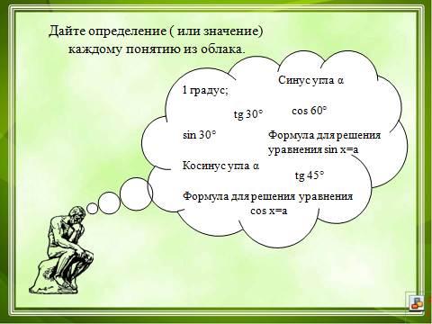  Обучающиеся: по невнимательности.  Учитель: Чтобы уменьшить количество ошибок, нужно научиться проверять, то есть критически относиться к своей работе. Этому можно научиться, проверяя работы других. Итак, наш урок будет необычным. Сегодня вы будете играть 2 разные роли: почувствуете себя и абитуриентами на экзамене и экспертами ЕГЭ. Давайте сначала актуализируем ваши знания. Внимание на экран.  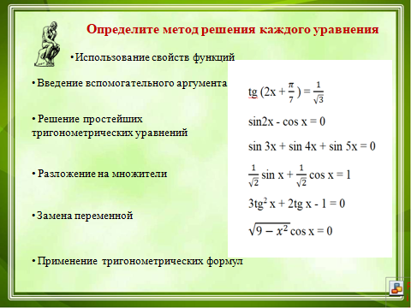  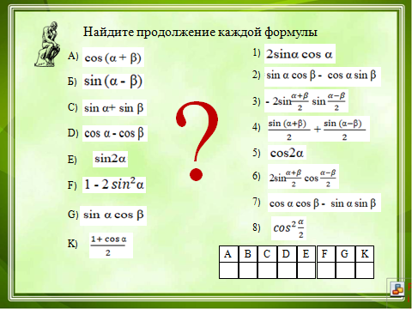
Основные виды учебной деятельности, направленные на формирование данного образовательного ресурса | Отбор и сравнение материала; анализ решения; выполнение заданий по разграничению понятий.
Типы учебных ситуаций | Ситуация - оценка, ситуация - иллюстрация, ситуация - выбор.
Методы обучения | Наглядно - практический, частично - поисковый, обсуждение материала
Средства ИКТ для реализации данного вида учебной деятельности | Компьютер, презентация
Форма организации деятельности учащихся | Фронтальный опрос
Функции/роль учителя на данном этапе | координатор
Основные виды деятельности учителя | Постановка проблемных вопросов по заданиям, организация мыслительной деятельности учащихся.
Промежуточный контроль по достижению планируемых образовательных ресурсов | Фиксация готовности к уроку.  Рефлексия после данного этапа:  Учитель: Давайте подведем итог: чем вы уже владеете, что вы закрепили? (Учащиеся отвечают на вопросы)
Этап 2 | Организация и самоорганизация учащихся в ходе дальнейшей работы. Организация обратной связи
Наименование планируемого результата | Отработка теоретического материала, работа по готовым чертежам, групповая работа - обсуждение и выбор методов решения предложенных уравнений. Защита принятого решения.
Длительность этапа | 7мин
Основное учебное содержание (можно обозначить тематически) | Учитель: Но чаще мы используем при решении тригонометрических уравнений комбинированные способы решения. Давайте внесем элемент соревнования в нашу работу. предлагаю вам разбиться на группы. Сейчас каждая команда получит по 5 уравнений. Оценит способ решения, проработает его. Вы представите решение на доске алгоритмично, без детальной проработки -то есть доведете решение до очевидного этапа. Обсудим методы решения. Кто пойдет защищать команду назначит учитель. Защита будет проходить в форме экзамена. Жребий решит, какое конкретно уравнение вы будете представлять на доске. На эту работу у вас 7 минут.  Пока команды готовятся, я приглашаю к доске по одному представителю для блиц- турнира.(Представители команд выполняют задания на доске)  Задания группам для обсуждения и решения  1) cos3x + sin2x = 0 3) 4 cos²x - 2 sin²x - 5 cos x - 4 = 0  2) cos3x - sin x = $\sqrt{3}$(cos x - sin 3x) 4) 7 + 4 sin x cos x + 1,5(tg x + ctg x) = 0  5) |cos x + sin x| = $\sqrt{2}$sin 2x  Блиц - турнир:  Задание 1. Значение каких выражений Задание 2. Составьте  равно косинусу α ? тригонометрические уравнения,  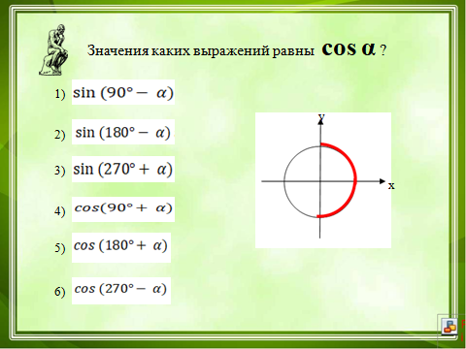  корни которых отмечены на рисунке.  Задание 3. Составьте тригонометрические Задание 4. На каком из предложенных уравнения, корни которых отмечены рисунков изображен данный промежуток?  на рисунке?  Задание 5. Найдите корни уравнения sin x = $\frac{\sqrt{2}}{2}$, принадлежащие данному промежутку.  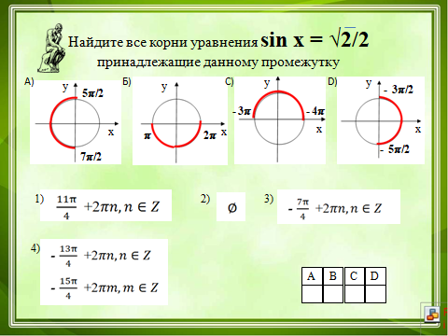  Учитель: Настало время для защиты решений, выполненных командами. Названные представители команд вытягивают билет, на котором одно из предложенных пяти уравнений, выполняют краткое решение на доске ( то есть сводят уравнения к простейшим).  Команды оценивают, дополняют, исправляют.
Основные виды учебной деятельности, направленные на формирование данного образовательного ресурса | Систематизация теоретического материала по теме урока, применение материала при выполнении устных заданий, работа в группах; применение комбинированных методов решения уравнений.
Типы учебных ситуаций | Ситуация - выбор, ситуация - иллюстрация, ситуация - тренинг.
Методы обучения | Словесный, наглядно - практический
Средства ИКТ для реализации данного вида учебной деятельности | Компьютер, интерактивная доска.
Форма организации деятельности учащихся | Групповая, индивидуальная, фронтальная проверка.
Функции/роль учителя на данном этапе | Организация деятельности
Основные виды деятельности учителя | Организовать процесс систематизации материала; подобрать задания на решение тригонометрических уравнений комбинированными методами; провести корректировку знаний обучающихся через систему упражнений на готовых чертежах.
Промежуточный контроль по достижению планируемых образовательных ресурсов | Учитель: Давайте подведем итог первого этапа нашего соревнования. Что мы выяснили? Что закрепили? Что было полезным именно для каждого?  Обучающие проводят рефлексию данного этапа.
Этап 3 | Практикум
Наименование планируемого результата | Выполнение заданий теста по применению систем уравнений. (в парах). Решение систем уравнений в задачах геометрии и информатики.
Длительность этапа | 10
Основное учебное содержание (можно обозначить тематически) | Учитель: Теперь вы готовы к решению экзаменационных заданий. Оценивать решение мы будем согласно критериям, лежащим у вас на столах к заданиям №13 ЕГЭ профильного уровня.  Обучающимся предлагается выполнить полное решение двух тригонометрических уравнений с дополнительным заданием - с отбором корней. Представитель каждой команды работает у доски, остальные - в тетрадях. Каждая команда принимает участие в оценивании работ. Работает апелляционная комиссия.  Решите уравнения и найдите все корни этих уравнений, принадлежащие промежутку  1. а) 2 sin($π+x) ∙\sin\left(\frac{3π}{2}+ x\right)+ sinx =0$; б) [-5$π; -4π]$  2. а) соs4x - cos 2x = 0; б) $[\frac{π}{2}$ ; 2$π]$
Основные виды учебной деятельности, направленные на формирование данного образовательного ресурса | Работа со сборниками ЕГЭ, решение тригонометрических уравнений с выбором ответа. Выбор корней; работа с тригонометрической окружностью
Типы учебных ситуаций | Ситуация - практика.
Методы обучения | Накопление опыта, индивидуальный опрос.
Средства ИКТ для реализации данного вида учебной деятельности | Компьютер, интерактивная доска
Форма организации деятельности учащихся | Индивидуальная работа, фронтальная проверка, критическое критериальное оценивание
Функции/роль учителя на данном этапе | Организация и наблюдение.
Основные виды деятельности учителя | Обеспечение учебным материалом, комментарий задания, организация работы на доске.
Промежуточный контроль по достижению планируемых образовательных ресурсов | Рефлексия после данного этапа:  Учитель: Давайте подведем итог данного этапа. Что вам удалось закрепить? Что теперь стало понятнее? Какой момент стал понятнее именно каждому?

Этап 4 | Проверка полученных результатов. Коррекция.
Длительность этапа | 10
Типы заданий на проверку полученных образовательных результатов | Учитель: Теперь вы можете выступить в новой роли. Показать высшее мастерство. Кроме критического мышления вам понадобится чувство ответственности за другого. Предлагаю вам выполнить, согласно тем же критериям, проверку реальных работ ЕГЭ ваших товарищей - выпускников прошлого года.  Карточка 1 Карточка 2 Карточка 3  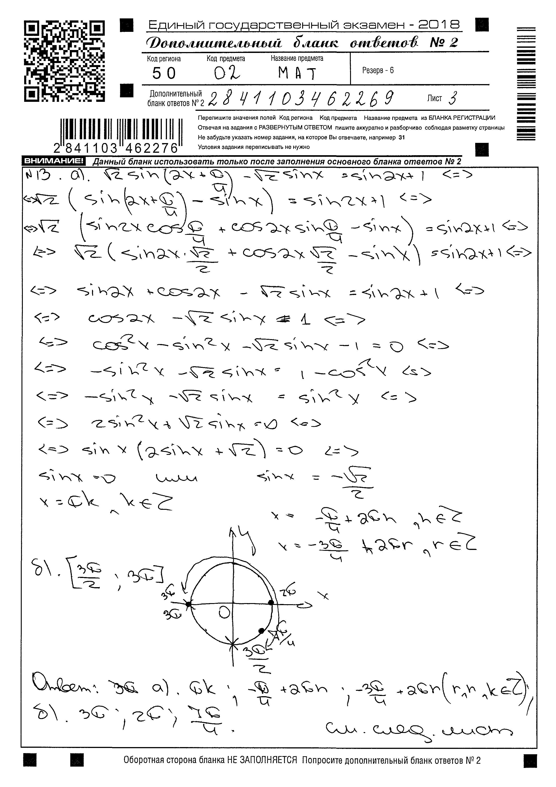  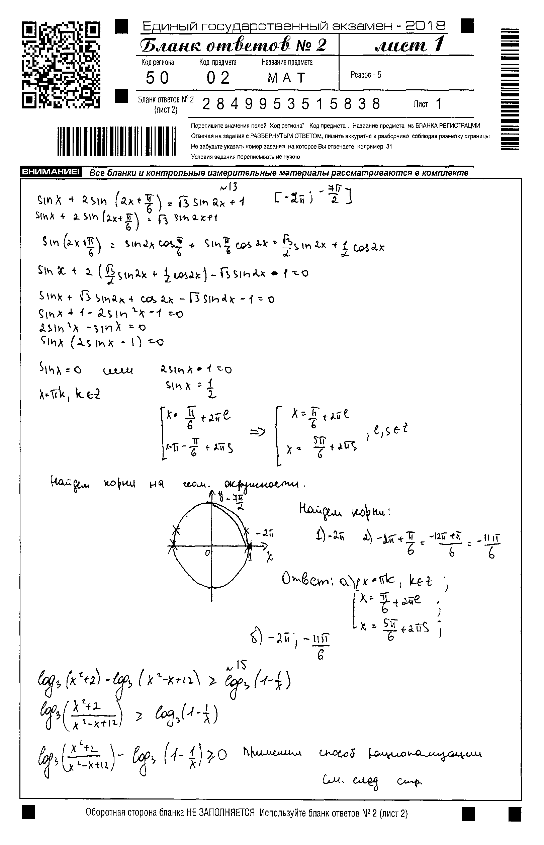  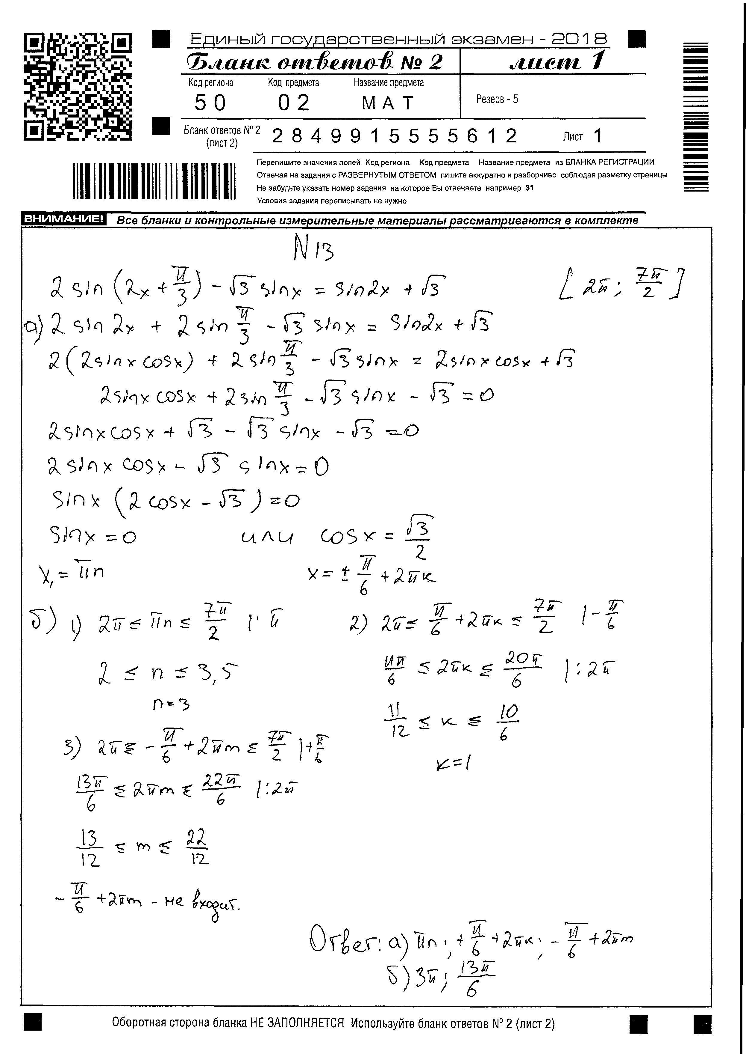  Обучающиеся в парах обсуждают каждую работу, согласно критериям ЕГЭ.
Средства ИКТ для проверки полученных результатов( если требуется) | Компьютер для наглядности проверки
Способы коррекции | Критериальное оценивание
Форма организации деятельности учащихся | Работа в парах
Функции/роль учителя на данном этапе | Организация, наблюдение
Основные виды деятельности учителя | Организация работы, выдача заданий, комментарии по временным ограничениям и критериям оценивания.
Этап 5 | Рефлексия. подведение итогов
Рефлексия по достигнутым, либо недостигнутым образовательным результатам | Учитель: ну что ж, уважаемые экзаменуемые и экзаменаторы. наш экзамен закончен. Старик Эйлер остался бы доволен вами. Его дело успешно живет и процветает в ваших работах.  Учитель: Давайте подведем итог нашей работы на -уроке. Ответьте, пожалуйста на вопросы:  - что для меня было полезно на уроке?  - уверенно ли вы себя чувствуете при выборе метода - - решения тригонометрического уравнения?  - чему научила вас работа экспертов?  Учитель: А сейчас для вас небольшой сюрприз. Вы часто спрашивали: "Где пригодится тригонометрия в жизни?" Тригонометрические расчеты встречаются во всех технических дисциплинах: в физике, строительстве, архитектуре, медицине. Но вы сталкиваетесь с тригонометрией гораздо ближе и чаще. Наша школа стоит у подножия Боровского кургана, где вы зимой катаетесь на горных лыжах. Многие из вас выезжают в горы и даже участвуют в соревнованиях. Но вряд ли кто то подозревал, что даже в этот момент работает тригонометрический расчет. Я хочу вас познакомить со схемой Рейда по расчету ангуляции.  Ангуляция - - это сознательное сгибание отдельных частей тела лыжника (сноубордиста) для увеличения угла закантовки поворота.  A = sin$δ$cos$α$cos$ζ$ - cos$δ$sin$α$sin$β$, где  $α$ - угол отклонения внешней лыжи от вертикальной линии  $β$ -угол наклона склона  $δ$ -угол наклона тела ( опорной линии)  $ζ$ -угол наклона скользящей поверхности ( угол закантовки)  То есть тригонометрия сопровождает нас всю жизнь и на каждом шагу: начиная с первым ударом сердца, на работе и даже на отдыхе.  Учитель: А сейчас отметки за урок и домашнее задание.  1. Обязательная часть  Решите уравнения и найдите корни, принадлежащие промежуткам  1) 4tg²x + $\frac{11}{sin⁡(\frac{3π}{2} - x)}$ + 10 = 0; [$- \frac{7π}{2}; -2π ]$  2) (${36}^{\cos{x}}$) ^{sin x} = ${\left(\frac{1}{6}\right)}^{\sqrt{2} sinx}$; [ - 𝜋; $\frac{π}{2}$ ]  3) 2 sin³x - 2 sin x + cos²x = 0; [ 𝜋; 3𝜋 ]  4) 6cos 2x - 14cos²x - 7sin2x = 0; [$- \frac{3π}{2}; -\frac{π}{2} ]$  5) 2sin(𝜋 + x) · sin($\frac{3π}{2}$ + x) + cos x = 0;  2. Дополнительное задание.  Подготовить сообщение о применении тригонометрии в инженерных расчетах.  Спасибо за урок.

